………İMAM HATİP ORTAOKULU

6. SINIFLAR ARAPÇA

1. DÖNEM 2. SINAVI SORULARI (Meb 1.Senaryo)

3. 1-12 arasındaki sayıları tanır.

S.1. Aşağıdaki cümlelere 11 ve 12 sayılardan doğru olanları yazınız

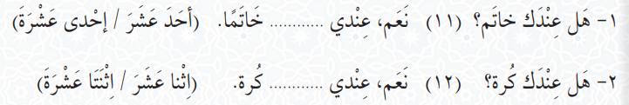

C.1.

3. Tam ve yarım saatleri bilir.

S.2. Aşağıdaki saatlerin kaç olduklarını Arapça rakamla yazınız

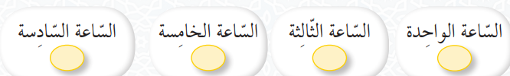

C.2.

3. Tam ve yarım saatleri bilir.

S.3. Aşağıdaki saatlerin kaç olduklarını Arapça rakamla yazınız

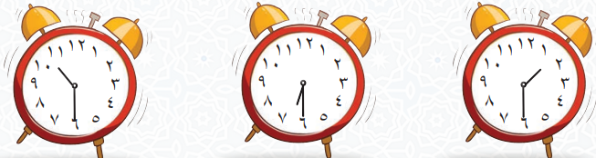

C.3.

2. Görsel destekli başlıktan hareketle metnin/diyaloğun içeriğini tahmin eder.

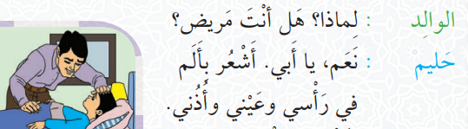

S.4. Yukarıdaki metnin anlamını görselden de yararlanarak yazınız

C.4.

2. Görsel destekli başlıktan hareketle metnin/diyaloğun içeriğini tahmin eder.

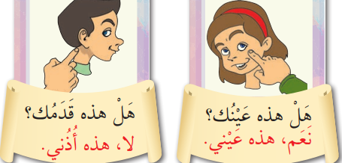

S.5. Yukarıdaki metnin anlamını görselden de yararlanarak yazınız

C.5.

3. Basit isim tamlamalarını tanır.



S.6. Yukarıdaki verilenlerden İsim Tamlaması olanlarını daire içine alınız ve anlamlarını yazınız

C.6.

1. Tanıdığı ifadeleri doğru bir şekilde yazar.

S.7. Aşağıdaki görsellerin Arapça isimlerini altlarına yazınız

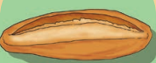 

C.7.

1. Tanıdığı ifadeleri doğru bir şekilde yazar.

S.8. Aşağıdaki görseldeki boşluklara vücudun organlarının isimlerini Arapça olarak yazınız



C.8.

2. Sağlık ile ilgili basit yazılı ifadelerde bulunur.

S.9. ‘Ben gerçekten hastayım’ cümlesini Arapça olarak yazınız

C.9.

3. Yazdığı sözcük ve sözcük öbeklerini birbirine bağlamak için temel bağlaçları kullanır.

S.10. Aşağıdaki boşluklara uygun bağlaçları yazınız

 …………… 

 …………………. .

C.10.

e-akademi